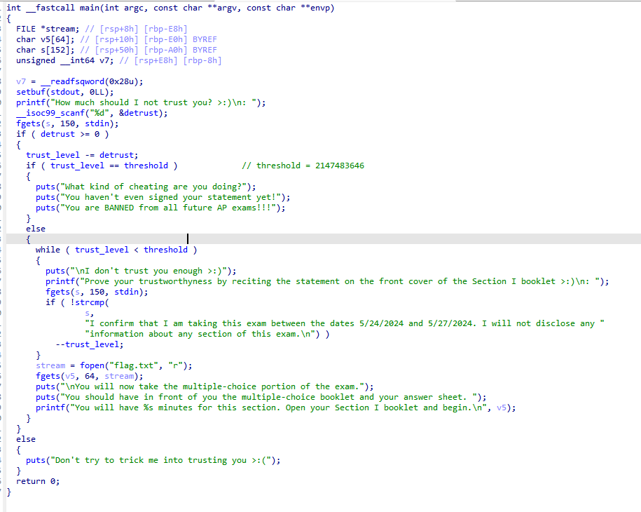

detrust 변수로 정수값을 입력받는다.

그리고 trust_level에서 detrust 값을 뺀다. 여기서 integer overflow가 발생한다.

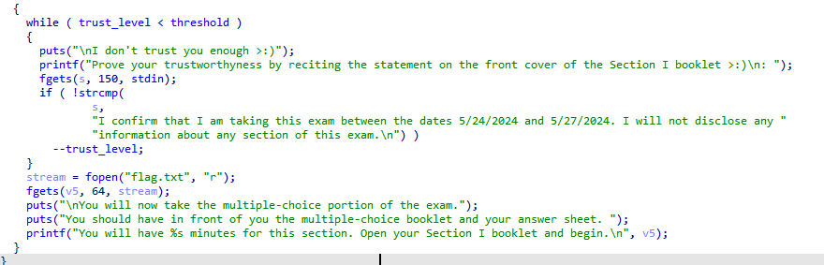

최종적으로 trust_level이 threshold보다 크면 flag를 출력해준다.

Detrust 변수를 2147483647로 설정하면 trust_level이 -2147483647이 되고 strcmp을 두번 실행시키면 trust_level은 2147483647이 되고 threshold보다 크게 되어 반복문을 탈출해 flag를 출력해준다.

